Специалисты «Центра экспертиз» провели обследование дороги на территории 4-го автобусного парка столицы
10.10.2023
Работы велись по адресу: Салтыковская улица, владение 55.
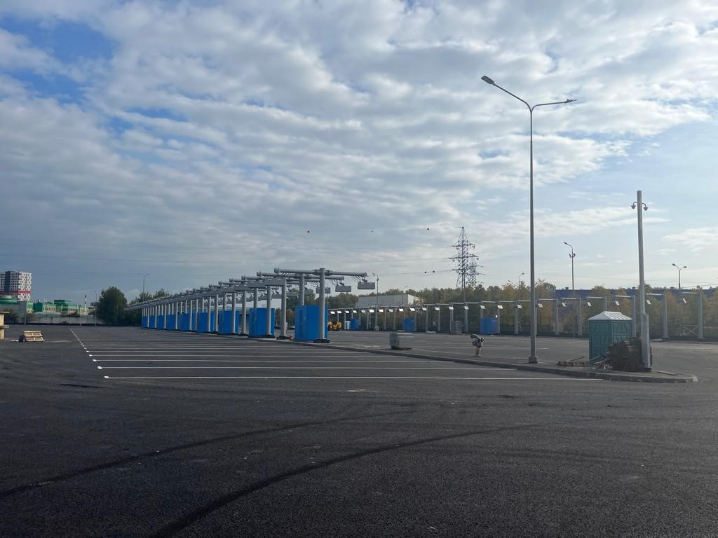
Сотрудники Отдела обследования грунтов и конструктивных слоев дорожных одежд провели оценку соответствия значений толщин, количества и состава слоев дорожной одежды требованиям проектной документации. Наряду с этим, был произведен отбор проб асфальтобетона для последующего его исследования в лабораторных условиях.
«В условиях высокой масштабности строительства и реконструкции социально и экономически - значимых объектов Москвы необходима строгая оценка качества материалов и конструкций на соответствие требованиям нормативно-технической документации. От этого напрямую зависит надежность, долговечность возводимых объектов, безопасность и удобство в эксплуатации», - отметил директор ГБУ «ЦЭИИС» Виктор Егоров.
По результатам проведённых исследований сотрудниками «Центра экспертиз» составлены и переданы экспертные заключения в Комитет государственного строительного надзора города Москвы.

Адрес страницы: http://ceiis.mos.ru/presscenter/news/detail/11886686.html
ГБУ города Москвы «ЦЭИИС»

